Занятие факультативного курса «Я – исследователь»
Тема: Мысленные эксперименты и эксперименты на моделях или с
реальными объектами.
Цели: определение понятий «эксперимент», «мысленный эксперимент», «эксперимент на моделях или с реальными объектами»; проведение простейших мысленных экспериментов и экспериментов на моделях или с реальными объектами; формирование мотивации к занятию учебно-исследовательской деятельностью
Оборудование: плакаты с условными обозначениями методов исследований, предметы для проведения эксперимента, рисунки для проведения мысленного эксперимента.
Ход занятия:
I. Организационный момент.
Ребята, встаньте в круг. Улыбнитесь друг другу. Соприкоснитесь ладошками со своими соседями по кругу. Поделитесь каждый своим теплом друг с другом. Теперь мы – команда. Нам предстоит сегодня хорошо потрудиться и узнать что-то новое.
II. Вступительная беседа.
Как называется наш факультатив?
(Наш факультатив называется «Я – исследователь»)
Что же такое исследование?
(Исследовать – подвергнуть изучению, выяснить, осмотреть, изучить что-то)
Кто такой исследователь?
(Человек, занимающийся научными исследованиями)
Какие методы исследования вы знаете? Давайте вспомним их и развесим условные знаки этих методов на доску.
Методы исследований:
- Подумать самостоятельно
- Спросить у другого человека (родители, учитель, одноклассники)
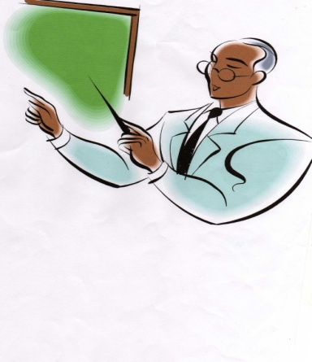
- Понаблюдать
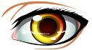
- Посмотреть в книгах, энциклопедиях
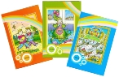

- Посмотреть по телевизору (по теме исследования)
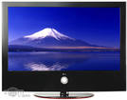
- Получить информацию у компьютера
- Провести эксперимент
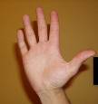
- Спросить, позвонить специалисту.
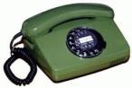
Какой первый метод использует исследователь?
( Подумать самостоятельно)
Конечно же, прежде чем приступить к исследованиям, сначала надо подумать самостоятельно.
С какими методами исследования мы уже знакомы?
(Спросить у другого человека. Мы учились задавать вопросы и узнали, что вопросы могут быть описательные, вопросительные, воображаемые, оценочные, субъективные)
Еще, о каких методах исследования мы говорили на занятиях?
(Посмотреть в энциклопедиях и справочниках. Мы учились искать информацию по теме своего исследования для научно-практической конференции)
Чему ещё мы учились?
(Мы учились видеть проблемы и выдвигать гипотезы)
Сегодня мы познакомимся с ещё одним методом – эксперимент.
III. Знакомство с методом исследования «эксперимент»
А как бы вы объяснили, что такое эксперимент?
(Эксперимент – это опыт, исследование чего-либо)
Слово эксперимент происходит от латинского «экспериментум» и переводится на русский как «проба», «опыт». Это метод познания, при котором в строго контролируемых и управляемых условиях исследуется явление природы или общества, с целью проверки и сравнения гипотез. И главное делаются выводы.
Как же мы назовём человека, который проводит эксперимент?
Сегодня мы с вами будем экспериментаторами.
Прочитайте, какие эксперименты бывают.
Эксперименты

С моделями или реальными предметами (объектами)
Мысленные

IV. Проведение «мысленного эксперимента»
Как вы думаете, что такое «мысленный эксперимент»?
Да, это эксперимент, проводимый в уме. Смотрим – глазами, слушаем – ушами, думаем – головой.
Рассмотрите рисунок
На нём изображено солнце и геометрические тела. Правильно ли художник нарисовал их тени? Какая тень соответствует каждому из изображённых геометрических тел?
(Фигуре 1 соответствует тень b, фигуре 2 соответствует тень a, фигуре 3 соответствует тень c)
Посмотрите, мы в уме, не работая с реальными предметами, сделали умозаключения, то есть провели мысленный эксперимент.
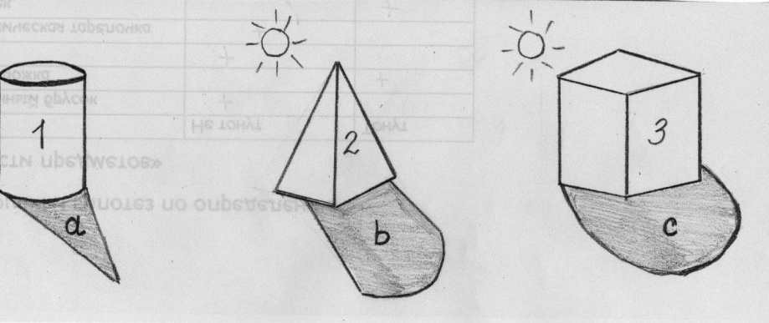

V. Проведение эксперимента с реальными предметами.
Но самое интересное, конечно же, проведение экспериментов с реальными предметами или моделями. Вы будете проводить большое количество всевозможных экспериментов на уроках физики, химии, биологии в старших классах. А сейчас мы тоже проведём один эксперимент. Определим «Плавучесть предметов»
Назовите предметы, объекты.

Матрица оценки гипотез по определению «Плавучести предметов»
Предметы | Не тонут | Тонут
- Деревянный брусок
- Чайная ложка
- Яблоко
- Металлическая тарелочка
- Камешек
- Пластмассовая игрушка
- Морская раковина
- Резиновый мячик
- Шарик из пластилина
- Картонная коробка
- Металлический болт
Теперь нам надо выстроить гипотезы, по поводу того, какие предметы будут плавать, а какие утонут.
Теперь проверим наши гипотезы. Чтобы было удобно, данные занесём в матрицу оценки гипотез.
Давайте продолжим эксперимент. Изучим сами плавающие предметы.
- Все ли они лёгкие?
(Нет, например, яблоко)
Какой вывод можно сделать?
Не обязательно плавающие предметы должны быть лёгкие.
- Все ли плавающие предметы одинаково держатся на воде?
(Нет не все. Тарелка утонет, если в неё попадёт вода. Картонная коробка утонет, когда намокнет.)
Какой вывод можно сделать?
Не все плавающие предметы одинаково хорошо держатся на воде.
- Зависит ли плавучесть от размеров и формы предмета?
Будет ли плавать большой брусок? А пластилин, если мы придадим ему форму тарелки?
Какой вывод можно сделать?
Плавучесть предмета не зависит от размеров, но зависит от формы предмета.
- Что произойдёт, если мы соединим плавающие и не плавающие предметы. Они будут плавать или оба утонут? При каких условиях возможно и то и другое?
Какой вывод можно сделать?
Плавающие и не плавающие предметы будут плавать, если не плавающий предмет расположить внутри плавающего. Плавающие и не плавающие предметы утонут, если в тарелку наполнится вода.
Молодцы, мы с вами сейчас провели эксперимент и главное сделали выводы. Захотелось ли вам ещё проводить эксперименты?
VI Домашнее задание.
Тогда по желанию, дома проведите эксперименты с домашними животными. Это могут быть кошки, собаки или волнистые попугайчики. Можете составить матрицу эксперимента. Узнайте:
- Как относится животное к громкой музыке и мелодичной тихой музыке?
- Как животное относится к резким жестам, ласковым словам, грубым окликам?
- Любят ли петь и при каких условиях волнистые попугайчики?
Можете нарисовать рисунок и на следующем занятии мы обсудим ваши выводы.
VII Итог занятия. Рефлексия.
Что вы сегодня расскажете дома о нашем занятии?
А теперь, ребята, встаньте в круг. Возьмитесь за руки. Поблагодарите друг друга за совместную работу. Как вы думаете, мы были сегодня командой?
А сейчас возьмите звёздочки, которые лежат у вас на столе. На доске вы видите трёх человечков. Кому на занятии было интересно, положите звёздочку весёлому человечку. Кто чувствовал, что не интересно, скучно, положите звёздочку грустному человечку. Кто ничего нового не узнал, кто чувствовал себя неуверенно, положите звёздочку третьему человечку.
Спасибо за занятие, до новой встречи, ребята

